.

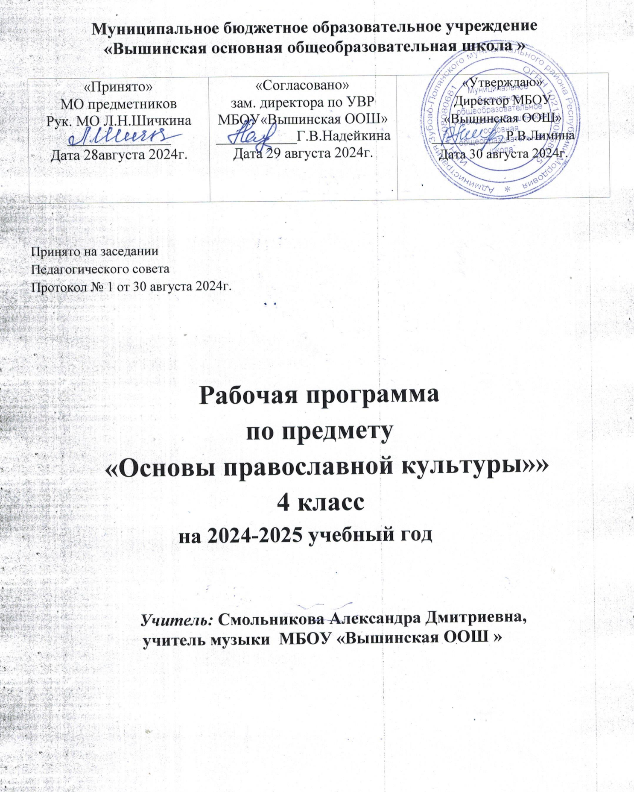

      Рабочая программа составлена на основе:

1. Закона Российской Федерации об образовании.  № 3266-1

 2. Федерального базисного учебного плана (приказ Министерства образования РФ от 09.03.2004г. №1312),

3.Распоряжение Правительства Российской Федерации от 29 декабря 2001 г. .№1756-р «Об одобрении концепции модернизации российского образования на период до 2010года»

 4. Методическое письмо Департамента государственной политики в области образования МОиНРФ от 07.072005 №03-1263 «О примерных программах по  учебным предметам Федерального базисного плана», утверждённой  МО РФ  (Москва, 2008)

 5. Регионального базисного учебного плана для ОУ ХМАО Югры, (Приказ Департамента образования ХМАО-Югры №99 от 30.01.2007г.)

 6. Приказ Минобразования России от 5 марта 2004 г. №1089 «Об утверждении федерального компонента государственных образовательных стандартов начального общего, основного общего и среднего (полного) общего образования»

7.  Программа «Основы религиозных культур и светской этики (основы православной культуры)» разработана на основе программы общеобразовательных учреждений «Основы духовно-нравственной культуры народов России», учебное пособие для 4 класса общеобразовательных учреждений, автор: А.В.Кураев, Москва «Просвещение» 2010 год.

8.ПриказМинобрнауки России от 29.12.14.№ 1643 «О внесении изменений в приказ приказом Минобрнауки Российской Федерации от 06.10.09. № 373 «Об утверждении введения в действие федерального государственного образовательного стандарта начального общего образования».

9. Положения об образовательном учреждении.

          Рабочая программа по ОРКСЭ (Основы православной культуры) составлена в соответствии с основными положениями Федерального государственного образовательного стандарта начального общего образования, требованиями Примерной основной образовательной программы ОУ. Его основу составляет Федеральный компонент государственного стандарта начального общего образования (Москва, 2008г.), рекомендованный Министерством образования Российской Федерации  и с учётом стандарта начального общего образования.

Курс ОРКСЭ будет содействовать интеграции всех участников образовательного процесса (школьников, родителей, учителей) в национальную мировую культуру.

**ПЛАНИРУЕМЫЕ РЕЗУЛЬТАТЫ ОСВОЕНИЯ КУРСА**

**Личностные:**

-формирование основ российской гражданской идентичности, чувства гордости за свою Родину;

-формирование образа мира как единого и целостного при разнообразии культур, национальностей, религий, воспитание доверия и уважения к истории и культуре всех народов;

-развитие самостоятельности и личной ответственности за свои поступки на основе представлений о нравственных нормах, социальной справедливости и свободе;

-развитие этических чувств как регуляторов морального поведения;

-воспитание доброжелательности и эмоционально-нравственной отзывчивости, понимания и сопереживания чувствам

других людей; развитие начальных форм регуляции своих эмоциональных состояний;

-развитие навыков сотрудничества со взрослыми и сверстниками в различных социальных ситуациях, умений не создавать конфликтов и находить выходы из спорных ситуаций;

-наличие мотивации к труду, работе на результат, бережному отношению к материальным и духовным ценностям.

**Метапредметные**:

-овладение способностью принимать и сохранять цели и задачи учебной деятельности, а также находить средства её осуществления;

-формирование умений планировать, контролировать и оценивать учебные действия в соответствии с поставленной задачей и условиями её реализации;

-определять наиболее эффективные способы достижения результата;

-вносить соответствующие коррективы в их выполнение на основе оценки и с учётом характера ошибок; понимать причины успеха/неуспеха учебной деятельности;

-адекватное использование речевых средств и средств информационно-коммуникационных технологий для решения различных коммуникативных и познавательных задач;

-умение осуществлять информационный поиск для выполнения учебных заданий;

-овладение навыками смыслового чтения текстов различных стилей и жанров, осознанного построения речевых высказываний в соответствии с задачами коммуникации;

-овладение логическими действиями анализа, синтеза, сравнения, обобщения, классификации, установления аналогий и причинно-следственных связей, построения рассуждений, отнесения к известным понятиям;

-готовность слушать собеседника, вести диалог, признавать возможность существования различных точек зрения и права каждого иметь свою собственную; излагать своё мнение и аргументировать свою точку зрения и оценку событий;

-определение общей цели и путей её достижения, умение договориться о распределении ролей в совместной деятельности;

-адекватно оценивать собственное поведение и поведение окружающих.

**Предметные:**

-знание, понимание и принятие обучающимися ценностей: Отечество, нравственность, долг, милосердие, миролюбие, как основы культурных традиций многонационального народа России;

-знакомство с основами светской и религиозной морали, понимание их значения в выстраивании конструктивных отношений в обществе;

-формирование первоначальных представлений о светской этике, религиозной культуре и их роли в истории и современности России;

-осознание ценности нравственности и духовности в человеческой жизни.

**СОДЕРЖАНИЕ УЧЕБНОГО ПРЕДМЕТА**

    Предполагается использовать:

1. Учебное пособие «Основы православной культуры», автор А.В.Кураев

Глава I «Мир и человек каким его понимают христиане» с дополнительным материалом «Символ Веры» даёт основные и религиозные понятия и представления. Это возможность постепенно перейти от первых смутных представлений ребёнка о Боге к понятиям, позволяющим логически с научной достоверностью объяснить детям явления духовной жизни.

          Глава II «Жизнь по христианским добродетелям» с дополнительным материалом «Заповеди блаженств». Даёт образцы жизнеописания святых. Показаны примеры  жизни наших соотечественников по заповедям Божиим. Необходимо излагать о них материал так, чтобы дети могли сделать вывод, что эти люди жили не так уж давно, чтобы  создавался эффект реальности событий.

Глава III «Православные и семейные праздники» с дополнительным материалом «Двунадесятые праздники, Пасха». Православные праздники – неиссякаемый источник традиций и обрядов русского народа.

Знание праздников вводит в литургический православный круг, связывая мир духовной и социальной жизни русского народа с миром русской природы. Это дает возможность ребенку оставаться включенным в жизнь общества и природы и в то же время обнаруживать тесную связь духовной жизни конкретного человека и жизни всего человечества.

 2. Образцы житийной литературы, дающие примеры моральных исканий человека, проявления его гражданской сути: защита Отечества - Дмитрий Донской и Александр Невский, просвещение - Феодосии Печерский, Сергий Радонежский, верность Родине - патриарх Гермоген, семейные добродетели - Петр и Ефросинья Муромские, родители Сергия Радонежского и др. Непреходящее значение имеют жития и с точки зрения формирования нравственных устоев подрастающего человека.   
3. Фрагменты церковной музыки и пения, образцы церковной архитектуры и живописи.

4. Методические рекомендации по ОРКСЭ, модуль ОПК

Содержание учебника построено с учетом:

* возрастных особенностей обучающихся;
* новизны и особенностей содержания курса;
* культурологической направленности курса;
* направленности предмета на объединение, а не разобщение школьников;
* имеющегося учебного, социального и личностного опыта школьников;
* возможностей нового предмета для развития не только духовно-нравственной сферы, но и универсальных учебных действий, критического   мышления, коммуникативных навыков и умений, творческого потенциала  учащихся и т.

**Тематическое планирование модуля**

**«Основы православной культуры» 4 класс.**

|  |  |  |
| --- | --- | --- |
| **№ темы** | **Наименование темы** | **Основные виды деятельности обучающихся** |
| 1 | Россия – наша Родина | Дают определение словам «Родина», «религия», «традиции». |
| 2 | Культура и религия | Знают, что Церковь-собрание верующих. Таинство Крещения. Знают о крещении Руси св.кн. Владимиром, о роли св. Кирилле и Мефодии. |
| 3 | Человек и Бог в православии | Семья-маленький ковчег (прибежище), призванный ограждать детей от беды; основана для радости и создана ради нее; создают два человека, полюбившие друг друга. Любящие друг друга жених и невеста, подобно мученикам, готовы все претерпеть ради сохранения семьи. Венец и кольцо. Не имеют конца. Муж и жена должны быть верны друг другу до смерти. Для сохранения семьи важно, чтобы у нее были традиции. |
| 4 | Православная молитва | Изучают православные молитвы, анализируют их, соизмеряют с современнымжизнеустроем |
| 5 | Библия и Евангелие | Понимать значения нравственности, веры и религии в жизни человека и общества |
| 6 | Проповедь Христа | Высказывают свое мнение: когда сердце бывает чистым, какой жизненный выбор совершает «нищий духом». |
| 7 | Христос и Его крест | Рассматривание слайдов; чтение статьи учебника, самоконтроль |
| 8 | Пасха | Активное участие в третьем муниципальном Пасхальном фестивале |
| 9 | Православное учение о человеке | Понимают, что вера-это верность самым светлым минутам своей жизни. Высказывают свое мнение: в чем проявляет себя любовь; какие добродетели видят в себе и в своих одноклассниках. |
| 10 | Совесть и раскаяние | Высказывают свое мнение: когда сердце бывает чистым, какой жизненный выбор совершает «нищий духом». |
| 11 | Заповеди | Понимать значения нравственности, веры и религии в жизни человека и общества. |
| 12 | Милосердие и сострадание |  |
| 13 | Золотое правило этики | Становление внутренней установки личности поступать согласно своей совести; воспитание нравственности,  основанной на свободе совести и вероисповедания, духовных традициях народов России. |
| 14 | Храм | Если человек работает. Принося пользу людям. Его труд радует Бога. Труд-это лекарство, которое прописано человеку Богом |
| 15 | Икона | . Готовность к нравственному самосовершенствованию, духовному саморазвитию |
| 16 | Творческие работы учащихся | Защита проектов, презентаций |
| 17 | Подведение итогов | Защита проектов, презентаций |
| 18 | Как христианство пришло на Русь | Работа в группах |
| 19 | Подвиг | Взаимообъяснение, работа в парах; сообщения обучающихся о подвиге родственников в годы ВОВ |
| 20 | Заповеди блаженств | Высказывают свое мнение: когда сердце бывает чистым, какой жизненный выбор совершает «нищий духом». |
| 21 | Зачем творить добро? | Отмечают, что святой-добрый человек, в сердце которого родился духовный опыт |
| 22 | Чудо в жизни христианина | Понимают, что вера-это верность самым светлым минутам своей жизни. Высказывают свое мнение: в чем проявляет себя любовь; какие добродетели видят в себе и в своих Объясняют, как вера в Божий суд влияет на поступки христианина. Высказывают свое мнение: только ли христиане могут быть добрыми людьми. Объясняют, почему христиане верят в бессмертие; Как увидеть в людях Христа.одноклассниках. |
| 23 | Православие о Божием суде | Отмечают, что святой-добрый человек, в сердце которого родился духовный опыт |
| 24 | Таинство Причастия | Беседа с отцом Романом;. Высказывания о первом причастии |
| 25 | Монастырь | Монах-человек, который по своим религиозным убеждениям решил жить без семьи. Высказывают свое мнение, почему люди идут в монахи. Послушание выше поста и молитвы. |
| 26 | Отношение христианина к природе | Познавая мир, христианин постигает и замысел Творца. У человека есть образ Божий, поэтому на нем лежит ответственность за мир. Ломоносов считал, что христианин, изучающий законы природы, несет великое христианское служение. |
| 27 | Христианская семья | Семья-маленький ковчег (прибежище), призванный ограждать детей от беды; основана для радости и создана ради нее; создают два человека, полюбившие друг друга. Любящие друг друга жених и невеста, подобно мученикам, готовы все претерпеть ради сохранения семьи. Венец и кольцо. Не имеют конца. Муж и жена должны быть верны друг другу до смерти. Для сохранения семьи важно, чтобы у нее были традиции |
| 28 | Защита Отечества | С христианской точки зрения справедливой может быть только оборонительная война. Нельзя добивать раненых на войне, трогать безоружных. Высказывают свое мнение: одинаково ли надо реагировать на обиды, которые нанесены самому любимому человеку и тому, кого он любит. |
| 29 | Христианин в труде | Если человек работает. Принося пользу людям. Его труд радует Бога. Труд-это лекарство, которое прописано человеку Богом |
| 30 | Любовь и уважение к Отечеству | Знают различные вероучения. Нерелигиозная культура- светская этика |
| 31-32 | Подготовка творческих проектов учащихся | Излагают своё мнение по поводу значения православной культуры в жизни людей, общества в России. Самостоятельная работа учащихся, работа в группах, планирование деятельности. |
| 33-34 | Выступление учащихся со своими творческими работами | Защита проектов, презентаций |

***Приложение к рабочей программе***

**Календарно – тематическое планирование**

**на 2023-2024 учебный год**

**Предмет:** ОСНОВЫ ПРАВОСЛАВНОЙ КУЛЬТУРЫ

**Учитель:**Смольникова Александра Дмитриевна

**Класс:**4

**Количество часов:** за год - 34; в неделю - 1

|  |  |  |  |
| --- | --- | --- | --- |
| №  **п/п** | **Тема** | **Дата** | |
| **План** | **Факт** |
| 1 | Россия – наша Родина | Сен.  2 |  |
| 2 | Культура и религия | 9 |  |
| 3 | Человек и Бог в православии | 16 |  |
| 4 | Православная молитва | 23 |  |
| 5 | Библия и Евангелие | 30 |  |
| 6 | Проповедь Христа | Окт.  7 |  |
| 7 | Христос и Его крест | 14 |  |
| 8 | Пасха | 21 |  |
| 9 | Православное учение о человеке | 28 |  |
| 10 | Совесть и раскаяние | Ноябрь  18 |  |
| 11 | Заповеди | 25 |  |
| 12 | Милосердие и сострадание | Декабрь  2 |  |
| 13 | Золотое правило этики | 9 |  |
| 14 | Храм | 16 |  |
| 15 | Икона | 23 |  |
| 16 | Творческие работы учащихся | Январь  13 |  |
| 17 | Подведение итогов | 20 |  |
| 18 | Как христианство пришло на Русь | 27 |  |
| 19 | Подвиг | Февраль  3 |  |
| 20 | Заповеди блаженств | 10 |  |
| 21 | Зачем творить добро? | 17 |  |
| 22 | Чудо в жизни христианина | Март  3 |  |
| 23 | Православие о Божием суде | 10 |  |
| 24 | Таинство Причастия | 17 |  |
| 25 | Монастырь | 24 |  |
| 26 | Отношение христианина к природе | 31 |  |
| 27 | Христианская семья | Апрель  7 |  |
| 28 | Защита Отечества | 14 |  |
| 29 | Христианин в труде | 21 |  |
| 30 | Любовь и уважение к Отечеству | 28 |  |
| 31 | Подготовка творческих проектов учащихся | Май  5 |  |
| 32 | Подготовка творческих проектов учащихся | 12 |  |
| 33 | Выступление учащихся со своими творческими работами | 19 |  |
| 34 | Выступление учащихся со своими творческими работами | 26 |  |